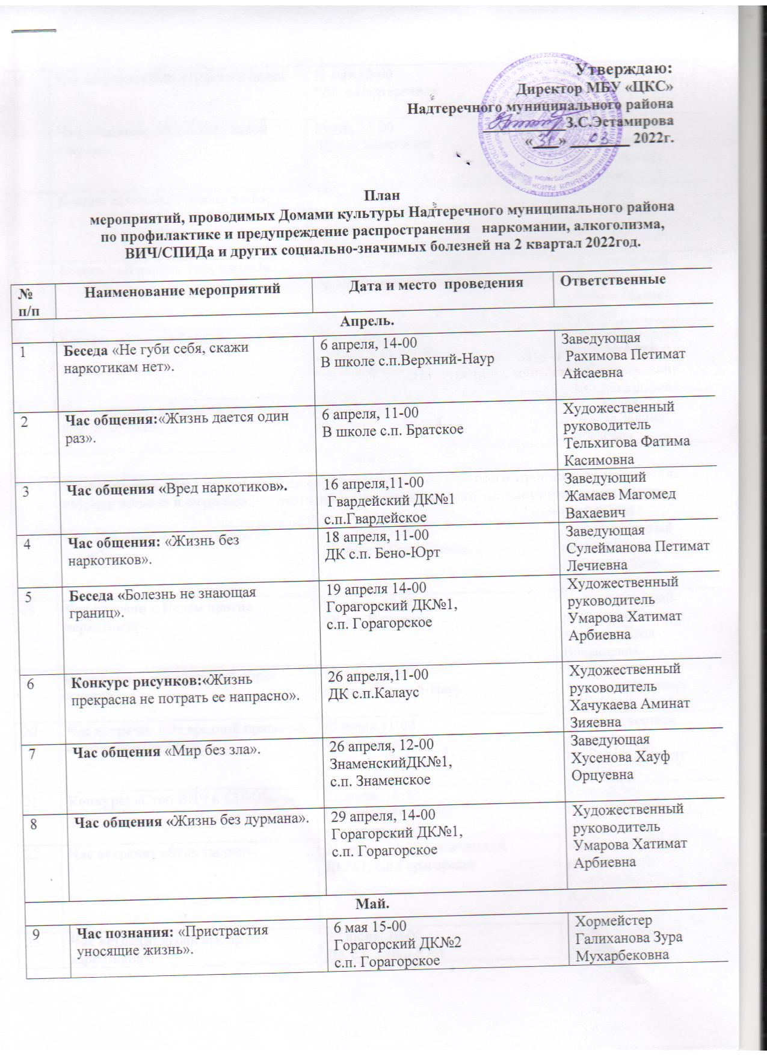

10 | Час информации: «Дорога к беде». | 11 мая,12-00  РДК с.Надтеречное | Заведующая  Дзугаева Залина Казбековна
11 | Час общения: «В капкане белой смерти». | 11мая, 11-00  ДК с.п.Зебир-Юрт | Художественный руководитель  Лукаева Макка Султановна
12 | Беседа: «Опасная болезнь века». | 17 мая,10-00  Знаменский ДК№1,  с.п.Знаменское | Заведующая  Хусенова Хауф Орцуевна
13 | Беседа : «Я люблю тебя,жизнь!». | 17 мая, Знаменский ДК№1,  с.п.Знаменское | Художественный руководитель  Асхабова Малика Вахаевна
14 | Беседа: «Опасная болезнь века». | 17 мая,10-00  Знаменский ДК№1,  с.п.Знаменское | Заведующая  Хусенова Хауф Орцуевна
15 | Час общения: «Вредные привычки-нам не друзья». | 20 мая,14-00  РДК с.Надтеречное | Заведующая  Дзугаева Залина Казбековна
Июнь.
16 | Тематический час:  «Между жизнью и смертью». | 6 июня,12-00  РДК с.Надтеречное | Заведующая  Дзугаева Залина Казбековна
17 | Час общения: «ЗОЖ-что это такое?». | 13 июня, 11-00  ДК№2 с.п.Гвардейское | Художественный руководитель  Голтакова Зина Дохтаевна
18 | Час встречи « Ислам против наркотиков». | 14 июня, 12-00  ДК с.п.Комарово | Художественный руководитель  Ажигова Хеда Висаниевна
19 | Викторина: «За здоровый образ жизни». | 14 июня,12-00  ДК с.п.Верхний-Наур | Заведующая  Рахимова Петимат Айсаевна
20 | Час встречи: «От вредной привычки к болезни один шаг». | 15 июня,11-00  ДК с.п.Калаус | Художественный руководитель  Хачукаева Аминат Зияевна
21 | Конкурс: «Стоп ВИЧ и СПИД». | 21 июня, 14-30  Горагорский ДК№2 с.п.Горагорское | Хормейстер  Галиханова Зура Мухарбековна
22 | Час встречи: «Будь здоров». | 21 июня, 14-30 Горагорский ДК№1, с.п.Горагорское | Художественный руководитель  Умарова Хатимат Арбиевна
23 | Час встречи: «Наш выбор без наркотиков». | 22 июня, 10-00  ДК с.п.Зебир-Юрт | Художественный руководитель  Лукаева Макка Султановна
24 | Час встречи: «Наш выбор без наркотиков!» | 22 июня,10-00  ДК с.п.Зебир-Юрт | Художественный руководитель  Лукаева Макка Султановна
25 | Час общения: «Пристрастия, уносящие жизнь». | 23 июня,12-00  ДК с.п.Мекен-Юрт | Художественный руководитель Сусханова Роза Хусайновна
26 | Час общения:«Остановись над пропастью». | 24 июня,10-00  Знаменский ДК№1,  с.п. Знаменское | Заведующая  Хусенова Хауф Орцуевна
27 | Беседа: «Наркотики и здоровье». | 24 июня,11-00  Гвардейский ДК№1,  с.п. Гвардейское | Заведующий  Жамаев Магомед Вахаевич
28 | Час встречи: «Дорога, ведущая в пропасть». | 24 июня,11-00  В школе с.п.Братское | Художественный руководитель Тельхигова Фатима Касимовна
29 | Беседа: «Международный день борьбы с наркоманией и наркобизнесом» | 26 июня, ЗнаменскийДК№1, с.п.Знаменское | Художественный руководитель  Асхабова Малика Вахаевна
30 | Беседа: «Я за здоровый образ жизни». | 27 июня,10-00  ДК с.п.Комарово | Заведующая  Ажигова Хеда Висаниевна

Исполнитель: А.В.Газиева

